附件二：

**第一人民医院体检中心**

**体 检 须 知**

**1、体检时间7:00-9:30（化验抽血7：15开始，其他项目7:30开始）**

**2、体检前几天清淡饮食，不饮酒，不要吃对肝肾功能有损害的药物。**

**3、检查前一天的晚上8时后避免进食和剧烈运动，保持充足睡眠，保持血压稳 定。**

**4、体检当日早晨应禁食、禁水。但若既往患有慢性疾病，需晨起服药的应先服药。**

**5、前列腺彩超需要适度憋尿；子宫附件彩超需要保持膀胱充盈(胀尿)。**

**6、女性在尿意不明显时可酌情先做妇科检查。**

**7、女性月经期内不要留取尿液标本及做妇科检查，待月经结束后2-3天再做。妊娠及哺乳期 女性应避免X线及碳14呼气试验的检查。不穿金属扣内衣、不佩戴首饰，以免影响放射检查。**

**8、请按指引单上约定的日期参加体检。未按期体检者8:15后视情况取彩超号（优先安排约定当日体检者）**

**9、请仔细核对指引单上个人信息，如发现有错误，请携身份证至体检中心一楼先进行修改，后体检；或提前通知单位体检组织者联系体检中心进行修改。**

**检查当日**：

**1、来中心时请您佩戴不带阀门的口罩。**

**2、体检当日请出示苏康码，如实签写“新型冠状病毒感染的肺炎”排查表，经自动测温仪测量体温合格后进入中心。**

**3、候诊排队时人与人之间尽量保持1米以上距离。**

**4、使用过的口罩不要随意丢弃，请投入黄色医疗废物桶内。**

**5、凭指引单至一楼食堂免费提供营养早餐一份。**

**常州一院健康管理中心**

|  |  |  |  |  |  |  |
| --- | --- | --- | --- | --- | --- | --- |
| **常州一院健康管理中心**  **“新型冠状病毒感染的肺炎”排查表** | | | | | | |
|
| **姓名** | |  | **性别** |  | **年龄** |  |
| **身份证号码** | |  | | | **电话** |  |
| 本人及共同生活的家属是否有密切接触过近两周内入境的人员？ | | | | | 有□ | 无□ |
| 近两周内本人及共同生活的家属是否有离开江苏省并返回的出行史？ | | | | | 有□ | 无□ |
| 近两周内本人及共同生活的家属是否有疑似及确诊病例的密切接触史？ | | | | | 有□ | 无□ |
| 近两周内本人及共同生活的家属是否有不明原因发热、咳嗽或集聚性发病史？ | | | | | 有□ | 无□ |
| 本人苏康码是否为绿色 | | | | | 是□ | 否□ |
| 今日体温≥37.30C | | | | | 是□ | 否□ |
| 体检方承诺 | 本人承诺所述患者流行病学史属实，隐瞒事实将依据《中华人民共和国传染病法》等，自愿承担一切后果和法律责任。 | | | | | |
| 体检者本人签字： | | | | | |
| 2022年 月 日 时 分 | | | | | |
| 医生签名： | |  |  |  |  |  |
| 时间：2022年 月 日 | | | | | | |
| 注：1、临床科室根据患者流行病学史及疾病情况，向体检者做好解释工作。 | | | | | | |
| 2、排查标准，具备以上流行病学史中任意一条同时临床表现中任意两条者为疑似患者。  3、疑似患者建议按科内应急案处理，送医院发热门诊就诊。 | | | | | | |

**常州市肿瘤（第四人民）医院健康体检中心**

**健 康 体 检 须 知**

为更准确的反映您身体的真实状况，做一次高质量的健康体检，体检前我们向您温馨提示如下：

1、体检时间为7:20-10:00（化验抽血7:30开始）， CT检查时间最好在7:00-9:00，其他时间段门诊病人较多。

2、因疫情防控需要，请戴好口罩，携带身份证到医院参加体检。

3、准备参加体检，请您从检查前夜晚8点后避免进食或剧烈运动，保持充足睡眠。

4、请您在体检前几天，注意饮食，不要吃过多油腻食物及猪血、鸡血、海带、菠菜等食品;请不要饮酒，不要吃对肝、肾功能有损害的药物。

5、需做前列腺或妇科B超检查，请憋尿和保持膀胱充盈。

6、如果您正在妊娠，请不要参加X光及妇科检查。

7、做X光检查时，宜穿棉布内衣，勿穿带有金属配件衣 服、文胸；检查时请摘除项链、手机等金属物品。

8、女士月经期间，不宜作妇科检查及尿检.

9、做妇科检查前应排空膀胱。妇科及乳腺检查最好选择月经干净后一周。

10、高血压者请空腹服药后体检，糖尿病患者请完成空腹体检项目后服药。

11、体检过程中请不要擅自更改体检项目，也不要遗漏您的任何一项检查，如需要增加体检项目应主动与工作人员联系。

12、请您积极配合医生的各项检查，体检过程中如有任何不适或问题， 请及时与体检医生或导检护士联系，我们会及时提供帮助。

常州市第四人民医院 体检中心（新北区红河路68号）

健康咨询热线 ： 69807312 13861195976

**海尔思体检注意事项温馨提示**

尊敬的客户：请您早上7点30---10点前往海尔思体检中心，三楼（VIP）进行健康体检。为保证体检结果的客观准确，受检者在体检前应该了解一下体检前的注意事项， 了解一些体**检的常识及注意事项。这样对于体检的结果的准确性有很大的帮助。**请您按预约时间到本中心接受体检并随身携带本人身份证，戴好口罩、出示健康码。

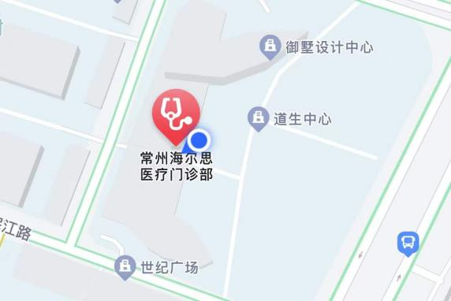

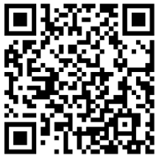

（海尔思地址二维码）

**一、体检流程**：

1、到达体检中心三楼（VIP）前台，凭**身份证登记**，领取体检表格

2、进入检区，进行体检

3、完成**空腹体检**项目(抽血、空腹肝胆彩超)

4、完成其他体检项目

5、吃早餐（完成空腹项目可先吃早餐，再做其他体检项目，用餐地址：三楼）

6、交体检表格至前台

7、体检结束

**二、注意事项：**

1、体检前三天请勿进食油腻食物及大量饮酒。

2、体检前晚20：00后禁食，可少量饮白开水。原服用的药物可继续服用（体检时需向内科体检医师讲明）。

3、体检当日请穿宽松内衣，女士勿穿连裤袜，勿佩带金属饰品。

4、体检当日晨禁食，可用少量白开水送服原服用的药物。

5、小便标本，可来体检中心后再留样。

6、妇科常规检查前需排空小便，女性经期不宜进行妇科常规检查，可在经期结束3天后再进行检查。怀孕或准备近期怀孕的女性不做放射科检查。

7、做妇科腹部彩超的客人，需事先憋足尿（阴超无需憋尿）；做前列腺彩超的客人需事先少量憋尿。

8、体检过程中如有问题，请通过单位负责人与前台联系解决。如个人需要加项的，由个人与本体检客服中心结清加项费用后再进行加项检查。（可以带上医保卡刷卡）

9、体检完毕后，请您仔细核对体检表项目，确认无漏项后将体检表交至台前。对于您自动放弃的项目，请签字确认。

10、体检中心体检时间  早7：30—中午11：00

**另请注意：**

**1、请大家注意文明礼节，需要的排队的项目请主动排队，不大声喧哗，禁止吸烟；；**

**2、保管好随身物品；**

**3、前往体检途中注意安全。**

**海尔思体检中心地址：常州市新北区通江中路288-3号（道生中心）**

**电话：0519-86926767**

公交： 27/B13珠江路科四路（华山医院）站

11/18/33/36/Y2天安工业村站

B10/B13/B1/11/18/36/B16/B19/Y2通江路河海路站